Nom et prénom de l’observateur : --------------------------------------------------------------------
Ecole de …………………………. Classe ………..
__________________________________________________________________________________
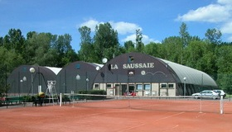
Club d’accueil : …………………………………….
Particularités ……………………………………..
Nombre de courts extérieurs :…………..
Nombre de courts intérieurs :……………
Catégorie concernée : …………………………………………
Nombre de joueurs engagés :……………………………………
Date du tournoi : ………………………………………….
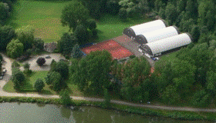
Date du match observé:…………………………………………….
Quelles joueuses s’affrontent? …………………………………………………………
Nombre de spectateurs (avis personnel) …………………………….
Où êtes vous placé ? …………………..

LES JOUEURS
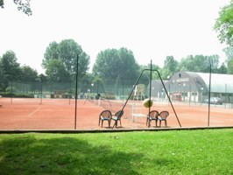
(Entourez les bonnes réponses)
Combien sont-ils sur le terrain ? 2, 4 ou plus

A qui sert le banc? Parents – entraineurs – spectateurs – médecin et kinésithérapeute – Dirigeants – Joueurs
Comment sont-ils habillés ?..........................................................................................
Qu’ont-ils dans leur sac ?................................................................................................
Que boivent-ils ?..............................................................................................................
Que mangent-ils ?...........................................................................................................
Quels sont les adjectifs pouvant décrire l’attitude des joueurs ?
HEUREUX – FATIGUES – AGRESSIFS – SOLIDAIRES – ENERVES – SOURIANTS
Qui est pour vous le meilleur joueur du match et pourquoi ?
Nom ………………………..
Pourquoi ? …………………………………………………………
Quand changent-elles de côté ?

Que font-elles pendant les pauses ?

Combien de balles prennent-elles pour servir ?

Où se tient la joueuse qui reçoit ?

Pourquoi dans certains cas attendent-elles pour servir ?

LES SPECTATEURS
Où se trouvent-ils ?
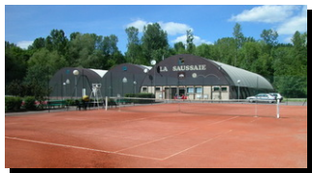
Comment manifestent – ils leur joie ? Donnez 3 signes de joies
……………………………
…………………………….
…………………………..
Et leur déception ? Donnez 2 signes de déception
…………………………………
……………………………………
L’ARBITRAGE
Combien d’arbitres sont –ils ? 1 – 3 – 4 ou plus
L’arbitre.
Combien sont-ils ? …………..
Nom :
Où se trouve-t-il ? Pourquoi ?

Comment annonce-t-il les points ?

Comment est-il habillé ?
Les juges de ligne.
Combien sont-ils ?

Où se trouvent-ils ?

Que font-ils ?

Comment sont-ils habillés ?
Les ramasseurs de balles.
Combien sont-ils ?

Où sont-ils placés ?

Que font-ils ?

Quand et comment ramassent-ils les balles ?
L’arbitre communique – t – il avec les joueurs ? OUI – NON si oui comment ?
…………………………………………………………………………………………………………
Avec les entraîneurs ? OUI – NON si oui comment et pourquoi ?
……………………………………………………………………………………………………………

COMPTER LES POINTS
Quel est le système de comptage ?
Au niveau des jeux :……………………………………………
Au niveau des sets :……………………………………………
En fin de set, à 6–6, comment fait-on pour départager les joueurs ?...........................
Explique : c’est le premier qui arrive à :………………………………………………………..

L’ENVIRONNEMENT DES JOUEURS
Qui peut intervenir sur le court : Parents – entraîneurs – médecin et kinésithérapeute – Dirigeants
Pourquoi ?...............................................................................................................................
Le joueur peut-il quitter momentanément le court ?…………………..
Si oui, pourquoi faire ?..............................................................................
Lorsque le match est terminé, après le dernier point, que font les joueurs ?....................................................................................................................................

BILAN du MATCH
SCORE FINAL : ………………………………………………………………………………
Gagnant :…………………………………
Perdant :………………………………….
Durée du match :…………………………….

BILAN du TOURNOI
Vainqueur :
Finaliste :
½ finalistes :
Dotation (récompenses) :

